МКОУ «Казмааульская средняя образовательная школа».

ДОКЛАД НА ТЕМУ:

учителя математики
Абувовой Абидат Шарабдиновны

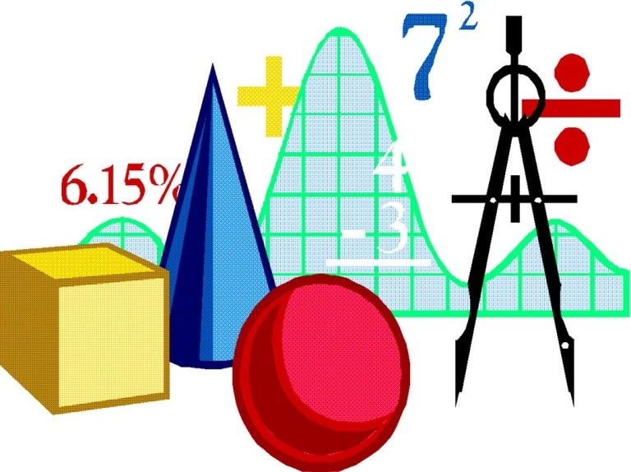

2018 г.
с. Казмааул

Дифференциация в переводе с латинского “difference” означает разделение, расслоение целого на различные части, формы, ступени.

Дифференциация обучения – это учёт индивидуально-типологических особенностей личности в форме группирования учащихся и различного построения процесса обучения в выделенных группах.

Цель дифференцированного обучения:
- Обеспечение каждому учащемуся возможностей максимального развития его способностей, склонностей, раскрытия собственной индивидуальности.
- Целенаправленное воздействие на формирование индивидуального, творческого, профессионального потенциала ученика.

Виды дифференциации:
Внешняя дифференциация – это дифференциация по содержанию.
Она предполагает обучение разных групп учащихся по программам, отличающимся глубиной и широтой изложения материала. Дифференциация этого вида, как правило, осуществляется через курсы по выбору и профильное обучение. При этом одни учащиеся выберут общекультурный уровень изучения и усвоения учебного материала, другие - прикладной, третьи - творческий, в соответствии со своими интересами, способностями, склонностями и с учетом возможностей в будущей профессиональной деятельности.

Внутренняя дифференциация – различное обучение детей в достаточно большой группе учащихся (класс), подобранной по случайным признакам, без выделения стабильных групп. Может осуществляться в форме учёта индивидуальных особенностей учащихся, системы уровневой дифференциации.
Цель уровневой дифференциации состоит в обеспечении достижения всеми школьниками базового уровня подготовки при одновременном создании условий для развития учащихся, проявляющих интерес и способности к математике.
Практическое осуществление уровней дифференциации не должно означать, что одним ученикам предлагается больший объем материала, а другим меньший. Каждый должен пройти через полноценный учебный процесс, который не может быть ограничен требованиями минимума. Иначе и уровень обязательной подготовки не будет достигнут, и учащиеся, потенциально способные на большее, могут быть потеряны. Иными словами, уровень обучения в целом должен превышать уровень обязательных требований. Каждый ученик должен в полном объеме услышать изучаемый материал, увидеть образцы деятельности. И одни школьники воспримут эти образцы полностью, присвоят их, сделают их своим знанием и опытом, другие – не потеряются в объеме информации, а усвоят из нее то, что предусматривается минимальным стандартом.
Для определения стратегии дифференциации обучения можно условно разделить всех учащихся на три группы по отношению к курсу математики.
I группу составляют школьники, для которых математика является лишь элементом общего развития и в дальнейшей профессиональной деятельности будет использоваться лишь в незначительном объеме (учащиеся с минимальным уровнем знаний и умений). Для этой категории учащихся важно овладение общей математической культурой, а вовсе не ремесленными навыками решения каких-то стандартных задач.
Во II группу могут входить учащиеся, для которых математика будет важным инструментом в их профессиональной деятельности (учащиеся с хорошим уровнем умений и знаний). Для этой категории существенны не только знания о математических фактах, навыки логического мышления, пространственные представления, но и прочие навыки решения задач.
В III группу следует отнести тех учащихся, которые выберут математику (или близкие к ней области знаний) в качестве основы своей будущей профессии. Учащиеся этой группы проявляют повышенный интерес к изучению математики и должны творчески овладеть ее основами.
Дифференцированные формы деятельности могут быть успешно организованы на любом этапе урока.
Например при изучении нового создается проблемная ситуация, в решении которой принимает участие каждый ученик на доступном для него уровне. Выслушать стоит каждого ученика или мнение группы. Всегда большинство учащихся стремится высказать свое мнение, зная, что их выслушают, подскажут, исправят в ненавязчивой форме. От этого во многом зависит успех урока. Есть возможность избежать «дискомфортности» у слабых и средних учеников, которая нередко связана с ощущением своей «неполноценности», «слабости» по сравнению с другими.
Объяснение при дифференцированном подходе может осуществляться различными путями. Наиболее эффективным, но и наиболее трудоемким является троекратное объяснение. Это позволяет держать в поле зрения средних и слабых учеников, работать с ними на протяжении всего урока.
После первого объяснения нового материала группа сильных учащихся переходит к самостоятельному выполнению дополнительных заданий. После второго объяснения самостоятельные задания получают средние учащиеся, работа с которыми направлена на усвоение и закрепление полученных знаний, умений и навыков. Третье объяснение нового материала – это работа только со слабыми учащимися (совместное создание схемы, алгоритма и т.д.)
Дифференцированные формы деятельности могут быть успешно организованы даже после объяснения нового материала. Хотя зачастую мы отдаем предпочтение, на этом этапе, коллективной форме работы с вызовом учащихся к доске. Такая коллективная работа дает возможность каждому ученику одновременно слышать, объяснять и видеть решение. В этом ее достоинство. Однако в дальнейшем деление на группы необходимо. Объединяются для работы те учащиеся, которые считают, что уже поняли новый материал и могут работать самостоятельно. Эти учащиеся списывать не будут, ведь самостоятельная работа выполняется по желанию. Они к учителю не обращаются, так как могут советоваться друг с другом, сверять свое решение с ответами и даже с фрагментами решений, заранее выписанными на доске. Такое поведение вполне уместно на данном этапе обучения. Пока часть ребят работает самостоятельно, учитель может и должен работать с теми учениками, которые еще не усвоили новую тему достаточно хорошо. Эти ученики работают коллективно: выходят поочередно к доске, решают задачи и объясняют их. Далее проверяется самостоятельная работа сильных учащихся, а те, с которыми работал учитель, выполняют небольшую самостоятельную работу обучающего характера.
Успешнее дифференциация осуществляется на этапах формирования умений и навыков, закрепления и систематизации изученного. В системе специальных заданий, используемых при дифференцированном подходе, обязательным является создание условий, которые обеспечивали бы наиболее целесообразный и эффективный характер деятельности каждого учащегося. Так для группы сильных и средних учащихся должны подбираться задания, требующие самостоятельности, творческого поиска, высокого уровня обобщения и систематизации изучаемого; для группы слабых - задания, повышающие активность в процессе восприятия, осмысления нового материала и применения его в стандартной ситуации.
Выделяются такие типы заданий:
1.Задания с наличием образца выполнения (вначале полный подробный образец, потом образец с сокращенной системой операций, затем выполнение без образца, учащийся сам воспроизводит образец, с которым работал, и выполняет задание).
2.Задания со вспомогательными вопросами. (Вопросы могут быть направлены на воспроизведение теоретической информации, а также практических умений и навыков. Цель использования таких вопросов – помочь учащемуся вспомнить знания, которые являются необходимой основой для выполнения задания, направить ход мыслей, разбить задание на более простые части.)
3.Задания, в которых выполняются только отдельные части. В этом случае учащемуся предлагаются задания, где уже даны ответы на отдельные вопросы с учетом трудностей, которые могут возникнуть, а также задания с дозированной помощью учителя. Выглядит это так. Ученику дается задание на решение тригонометрических уравнений. Если ученик затрудняется с решением, он обращается к карточке, на которой приведены необходимые для решения задания теоретические сведения. Если после изучения этой карточки затруднения остаются, ученик обращается ко второй карточке, на которой показан план решения задания. Если и после этого ученик продолжает затрудняться, то обращается к карточке, на которой приведено решение аналогичного задания.
4.Задания с теоретическими справками направлены на формирование умений обосновывать выбор того или иного действия соответствующей теорией, воспитание привычки контролировать выбор действия определенным правилом, теоремой.
В системе контроля следует выделять два этапа – проверку достижения уровня обязательной подготовки и проверку на повышенном уровне.
В зависимости от способов организации контроля, указанные этапы могут быть разведены во времени, а могут и объединяться в одной контрольной работе.
В первом случае необходимо проведение предварительного тестирования на уровне обязательной подготовки, и в случае положительного результата последующее выполнение работы, отвечающей повышенным уровням усвоения материала.
Во втором случае учащимся предлагается единая проверочная работа, состоящая их двух, дополняющих друг друга частей: одна из них содержит задания, соответствующие обязательным результатам обучения, другая – задачи повышенного уровня сложности.

Контроль должен обеспечивать как можно большую полноту проверки на обязательном уровне. Информация об этом даёт возможность судить о готовности или неготовности ученика к продвижению по курсу, о выполнении или невыполнении им программных требований.

КОНТРОЛЬНАЯ РАБОТА ПО ТЕМЕ «Арифметическая прогрессия».
Каждый вариант контрольной работы составлен из трех частей. Они выделены на всех карточках специальными значками: ▲, ■, ♦. Первая часть работы, обозначенная значком ▲, содержит материал, соответствующий базовому уровню подготовки девятиклассников по алгебре. Все ученики должны уметь выполнять задания этой части работы. Здесь проверяется тот минимум знаний по определенной теме, без которого ученик не может успешно усваивать последующие разделы курса. Содержание этих заданий отражает основные вопросы темы. Выполнение их проводится в один-два этапа.
Вторая часть работы обозначена значком ■. Она состоит из более сложных заданий, которые выполняются в несколько этапов. Подобные задания подробно рассматриваются в учебниках и отрабатываются в классе под руководством учителя. Для их выполнения не требуется дополнительных знаний, выходящих за пределы программы. Этот материал должен быть хорошо знаком девятиклассникам.
Последняя часть контрольной работы выделена значком ♦ . Эти задания позволяют ученикам проявить высокий уровень знаний, своего развития, интерес к предмету, способность применять знания в нестандартной ситуации. Однако выполнение и этих заданий не предполагает владения знаниями из дополнительных разделов алгебры. Они так же, как и все остальные, проверяют уровень владения программным материалом.
Любая из отметок может быть выставлена при условии верного выполнения всех заданий первой части работы.
Применение уровневой дифференциации при обучении математике, как одного из путей учета индивидуальных особенностей учащихся, необходимо и возможно. Возможность применения уровневой дифференциации, а также ее эффективность подтверждается опытом многих учителей.
Уровневая дифференциация способствует более прочному и глубокому усвоению знаний, развитию индивидуальных способностей, развитию самостоятельного творческого мышления.
Дифференциация приемов и методов создает благоприятные условия для развития учащихся и способствует более качественному их обучению, а значит, гарантирует хорошие результаты в рамках итоговой аттестации.

